МУНИЦИПАЛЬНОЕ БЮДЖЕТНОЕ ОБЩЕОБРАЗОВАТЕЛЬНОЕ УЧРЕЖДЕНИЕ
«ПЕЧОРСКАЯ ГИМНАЗИЯ»
_____________________________________________________________________________
181500, Псковская область, г.Печоры, ул.Ленина, д.7. Тел.(81148) 2-29-75

Информация о численности обучающихся,
являющихся иностранными гражданами

Численности обучающихся, являющихся иностранными
гражданами – 0 человек.

Директор гимназии: 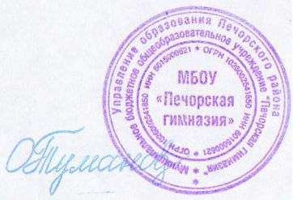Тумановская О.М.

